**厚塗　スペイン本漆喰塗り壁　グラフェンストーン**

**室内用マニュアル（グラフェン2010年（ノーベル物理賞受賞）入り）**

**【全色　クロス上　】施工書**

**\*準備　道具**

**安全の為　・保護メガネ**

**・マスク**

**・ビニール手袋**

**・肌を守る衣装を御願いします**

**（何百人に一人の割合ですが　アルカリ性アレルギーの方がいます）ご注意ください**

**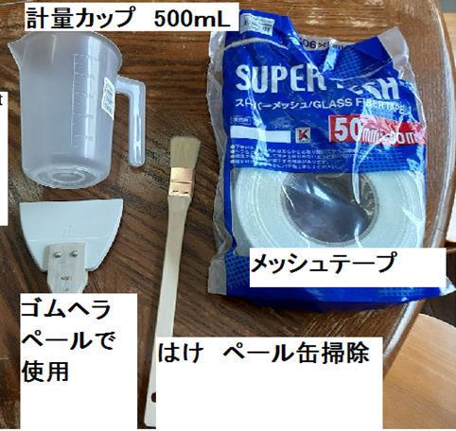　左写真は例です**

**◆道具　（DIY工具レンタルも行っております　お問い合わせください）**

**・大きな撹拌機（石等に使える物）**

**・攪拌機を洗うバケツ**

**・攪拌機を洗うブラシ（車用等）**

**・ゴムヘラ　（多目的に使えます）**

**・計量カップ　（加水計測用）**

**・刷毛（小さい命のペール缶内を隅々まで取れる様な）刷毛仕上げにも使えます**

**・ひしゃく（作成済み材料を取る）**

**・コテ台（材料を載せる）**

* **上記　DIY工具レンタル可能です**

**・ファイバーメッシュテープ（JCTにて販売）　薄いのはNG**

* **必要に応じて　フジワラ化学のアクドメール**
* **コテ　（厚い重い物は優秀ですが、扱い難いです　プラスチックコテNG**
* **自分の使いやすさに合わせて準備お願いします**
* **養生テープ（ホームセンター）**

**・マスカー付ビニール養生テープ（ホームセンター）**

**・ブルーシート　（材料作成時、床の保護）（ホームセンター）**

**【クロス上から塗布】**

1. **塗りたく無い場所への養生　＆保護**

**（ここは重要です　仕上がりが綺麗になるかどうかの分かれ目）**

1. **マスキングテープ等は　３ｍｍの所　（塗膜厚み）へお願いします**

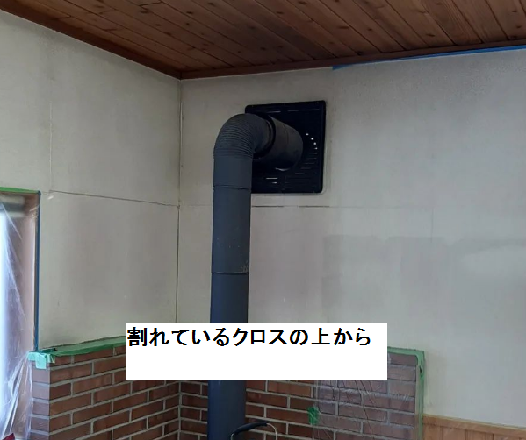

1. **塗り面掃除と状況確認**
2. **汚れがひどい場合は、汚れ取り**

　アクドメール塗布する場合は　ホコリ取りで十分です

　　　*アクドメールを塗布しない場合（自己責任でお願いします　推奨しておりません）

　　　　しっかりと汚れを除去し、乾燥させる

1. **クロス剥がれ　割れの確認**

　クロスが剥がれている場合　浮いている場合、ハサミで剥がれている部分、浮いている部分をカット（他は残す）「　クロスを全部剥がすのは　下地が出来ているのと同じですので　無理に剥がさないでください」

1. **アクドメール塗布　（縦＆横）　ハケ塗り**

（ローラーで失敗している現場あります）

　　　要は、ちゃんと塗ってほしいと言う事です。塗ったつもりでも塗れていない場合あり筆者も　失敗経験あり

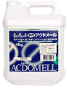　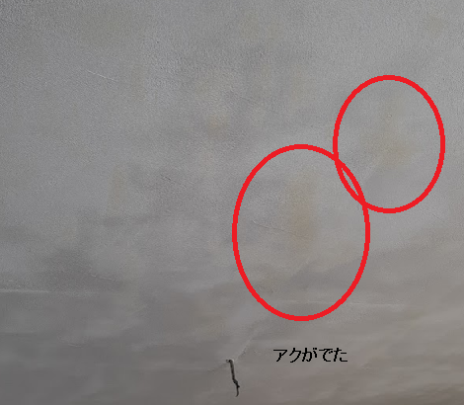

　　パテ　/下地　いつの時代の　どんな成分の材料を使っているか　判断出来かねる為

　アクドメール２回塗りを除く場合は自己責任でお願いします

　（アクが出たら　アクドメールを塗布し、最初からの作業になります　アクドメール塗布後薄く塗ってしまうと、そこだけ　光った様に見えます　（下が見える為）

　　　この経験もあり

1. **ファイバーメッシュ貼り　（つなぎ面の強化）　【重要】**

**部屋の角　（入隅）へ**

**メッシュを折って　メッシュの折った角が　隅になる様に貼る**

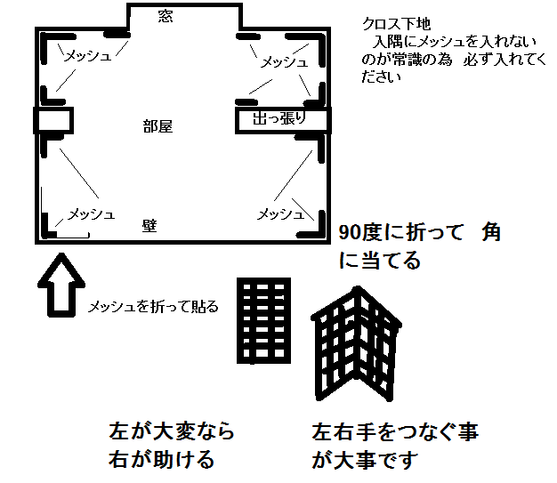

**住宅の特に弱い場所になりますので　必ず行ってください**

**\*クロスを貼る際ここには　メッシュが入っておりません**

**\*同様に　こう言った　入隅が沢山ある部屋の場合　入隅に、必ず**

**メッシュを入れてください**

**【出隅】聞きなれないと思います**

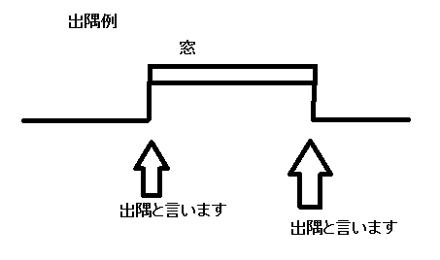

こう言った尖った場所には　触って接合面がある箇所にメッシュを平らに貼ってください　繋ぎ目が判らない場合　左右どちらかに貼ってください

　グラフェン技術で　住宅の縦ずれには　完全に対応しきれない場合がありますので

メッシュテープが必要になります

メッシュテープで面を作る目的です

　クロスで　入隅にメッシュを入れない理由は、　右がクシャとなっても　左に影響させない為です

グラフェンストーンは　右で何かあった際左が補強してくれるので繋ぐ為メッシュが必要です

* ハサミで切った場所へ　バンソウコウの様に　メッシュを貼ります

これは　見た目平らな面を作る為です（大雑把でOKです）

準備が出来ました

　ここに来るまでが時間のかかる作業と思いますが　成功の鍵ですので

　よろしくお願い致します

1. 材料作成

　床汚れますので、ブルーシートを敷き

　　カルグラフィンとナチュラルグルーを用意

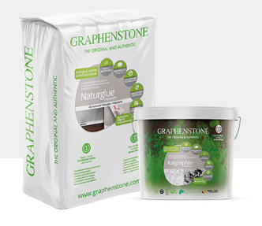

　綺麗な水を計量カップの400ｍLへ（0ｍL～500ｍLまで加水可能）

　ペール缶の蓋を空け　大きなバケツへ

　ペール缶内部に　用意した400ｍLの水を入れ　残った命の消石灰とグラフェンを

　刷毛で全てかき混ぜる　（準備完了）

　紙袋をカッターやハサミで開け、　大きなバケツへ半分入れる

　撹拌開始、約2分　撹拌機を斜めにしたり、上下したり　大体攪拌する

　攪拌機はそのままにし、

　準備した　ペール缶の中身を全てバケツへ入れ　ゴムヘラで完全に出し

　残った紙袋の中身を全て入れる　　再度攪拌開始

　薄らと水が表面に出てきて、ソフトクリーム状になれば終了

　撹拌のポイントは、　上下攪拌ばかりすると、　空気が中に入り

　塗布中　気泡が出易くなる為　空気を逃がす為にも

　撹拌機を斜めにした攪拌が必要です

　攪拌機はそのままでも構いません（またすぐに攪拌が必要な為）

　　YOUTUBE動画こちらから



1. 塗布

　１）下地作り

　撹拌が終了したら　直ぐに塗りましょう（分離が始まります）

　ひしゃくで　コテ台へ２回位材料を載せ

　お気に入りのコテで　下塗り開始

　　下塗りは

　　　・下地作り

　　　・厚くする目的

　　　・仕上げを綺麗にする目的があります

　　厚みは0.5～1ｍｍ程度　クロスの模様が見えるのは　よくありません

　　（どうしても　硬くて塗り難い場合は、あと100ｍｌ綺麗な水を追加して

　　撹拌して作業してください

　　　注意　気温の高い時　水を入れ過ぎると　ドロドロになります

　　　　　　500mL以上入れると、水を塗っているだけになり、割れます

　　　　　　水無しでも構いません

　15分～30分経過すると、バケツ内の　材料は

　　上が石、下が水に分かれて行きます　（例　砂利に水を入れた状況）

　　撹拌して、粘土を同じにしてから　ヒシャクですくって更に作業を進めてください

　　撹拌は必ず斜めにも行ってください（空気を逃す為）上下だけでは　空気入る。

　塗り状況の細かい事を気にせず　塗りましょう　下地作りです

　下地塗り終了後、

　攪拌機を材料バケツから取り出し、ゴムヘラや、刷毛を使い　撹拌棒についている

　材料をバケツに戻してください　（もったいない精神）（そのまま　洗うと　材料を捨てる事になりますご注意ください）

　洗浄用バケツに水と、洗車用ブラシを入れ　周りに水が飛び散らない様そのまま

　撹拌します　適度な所で　止めて、洗車ブラシで　撹拌棒についている材料を落とします

　ウエスまたは布で　撹拌機の棒を拭き、翌日まで　乾燥させて保管　（水の中に入れっ放しは壊れますのでご遠慮ください　変色します）

　材料缶の側面についている材料をゴムヘラで下に落とします　（翌日攪拌して使用）

　そのままにしていると、乾いて固まり、翌日の仕上げの際塗り障害になる事がありますご注意ください（空気と触れると固まります）

　材料の入った缶の外側「ヘリ」をしっかり掃除し、（ここに材料があると蓋が閉まりません）しっかり蓋をして　翌日の作業まで保管してください

　ゴムヘラ、　コテ、コテ台、ひしゃく　刷毛を　洗浄用バケツの水を使い

洗車用ブラシでこすり、綺麗にしてください。この作業を怠ると、翌日の仕上げ作業に

支障をきたします　ご注意ください。しっかり拭いて　自然乾燥させてください

　洗浄用バケツの水を捨て、　中の　ドロドロの材料を捨ててください

　材料は自然の物です

　　土に入れてもOK

　　下水に流してもOK　（　細かい網の無い下水でお願いします）

　　不純物は入っていませんので　ご安心ください

　　固めて石にしてもOK　自然の物です

いますよね

*どうしても　1回で仕上げてしまいたい方

　　左官屋さんでも嫌う一回仕上げですね

　　マスキングで目印の　厚み　3ｍｍまで　まずは塗布し、

　　表面を撫でながら　仕上げを行ってください

　　この方法（1回）には沢山のリスクがある事　（現場によって変わります）

　　ご理解の上行ってください（自己責任でお願い致します）

　　　何かありましたら、　最初からの塗直しになります

　　　　　アクドメールする、メッシュテープ貼る等行ってからになります

　　　　　穴が空いたら上塗りする

　　その日見えない「穴」翌日見える穴が一番のリスクかもしれません

　　3ｍｍ塗って頂ければ　家主様の求める「調湿」は確実になりますので

　　（JCTとしては、仕上げ模様より　メッシュと厚みを優先しております）

薄いのは　一度も車検通さない車の様な感じになりますので　ご注意ください

　仕上げ塗り

　　　準備

　　　　翌日余った　材料の蓋をあけ、攪拌を行います

　　　　空気に触れ　固まっている材料が表面にあるため

　　　　材料作成時より長く攪拌お願いします

　　　　　材料少ない　（バケツの底少しの）場合は、材料作成からになります

　　　どんな風に仕上げしたいか　イメージしましょう

　　　　・真平ら

　　　　・凸凹

　　　　・扇型

　　　*扇型

　　　まずは塗ります。　適当に2ｍｍ～3ｍｍ　1メーター位塗ります

　　　角は　コテの四角い所を使いましょう

　　　細かい事は気にしないでください

　　　自分のイメージのデザインを作ってみましょう

　　　塗るより取るイメージが良い場合もあります

　　　平ら（最強に難しい）

　コテ：横ボーダーなら横に塗り　縦ボーダーなら　縦に塗りましょう

　　　　1時間乾燥後、　コテのエッジ後の上から強く無く抑えて下まで（横まで）

　更に1時間後、ホームセンターの霧吹きで　水を掛け5分したら　全体をコテのエッジを使い押しながら引いて行きます　速すぎると気泡が出ます注意（根本的に均等な厚みでないと綺麗にはゆきません）　水は付けず　何度も繰り返します

*気泡が出たら　気泡をつぶし　同じ様に遠くから押しで滑らせます　補修

　　　ハケを使う：

　　　刷毛でこすり　2時間ぐらいしたら、ヘッドカット（痛くない様に壁の表面をつぶす）

　　　色んな方法があります　これも是非楽しみながら御願いします

　　　ビニール手袋のままでも塗れますが　最後にヘッドカットは必要です

　　　尖った石になる可能性がありますので

　　完全乾燥には　1週間程度かかります

　　作業終了後

　　　昨日と同じく、道具の掃除をして終了

　　　マスキングを剥がし、

　　　塗ってはいけない場所へ付着してしまった場合掃除

　　　（水をつけて擦る　なかなか取れません取れたつもりでも　白くなります）

　　　掃除は気づいた時早目に行ってください

　残った材料

　　凍らせない事を条件に

　　完全密閉していれば、　3年後でも使えますが、

　　バケツの最後に少しだけ残った場合は　固まってしまいます

　　ラップは　水を吸い取ってしまう為　NGです

　　蓋にテープを貼り保管

　　*補修材ありませんか？と言われますが、まさにこれが補修材です

これから

　　24時間365日　住居されている方の為に働きます

　　　調湿　（吸って吐いて）　化学式で世界共通

　　　　　消石灰の入っていない漆喰、珪藻土、土系ぬりかべには、ございません

　吸臭　これは　一番効果ありと言われますが、化学式では証明できず

　　　　しかし、現実には　全員　ありがとうと言ってくださいます

　カビ　基本生えませんが、　仕事量が多い場合　残業になりますので

　　　　一次的に生えますが、自浄効果でなくなります

　　　　しかし、何かをずっと押し付けている場合、働けない為その部分だけ

　　　　変色になる事があります　ご注意ください

　空気の浄化

　　　　　これが一番です

　　　　　空気中にある悪い物、インフル、サーズ等自ら吸収し分解します

　　　　　良い空気をご堪能ください

　　　　　（実際はいつもなので　「普通」になる様です）

効果を感じ　他の部屋でもと思いましたら

是非　追加でよろしくお願い致します

JCT東日本　高橋

携帯　TEL　070-8386-6084

TEL　0198-45-2935

FAX 0198-45-2265

2023-09月　　初版